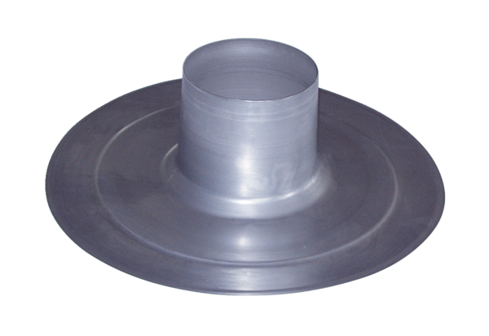Dachpfanne DP 160 AVerpackungseinheit: 1 StückSortiment: B
Artikelnummer: 0092.0383Hersteller: MAICO

